ROTEIRO DE ATIVIDADES

IDENTIFICAÇÃO: Ciências Físicas e Biológicas

NOME DO PROFESSOR: Erika Tomaz Cerdeira Morelli
ANO/SÉRIE: 8ºs A, B, C e D
NÚMERO DE AULAS QUE EQUIVALE: 4 aulas
SEMANA DE 26/10/2020 a 29/10/2020

HABILIDADE A SER TRABALHADA
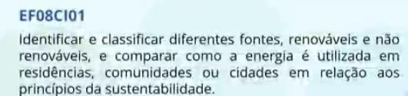

Objetivo
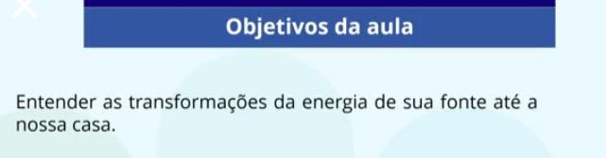

ATIVIDADES A SEREM REALIZADAS
Responder as atividades no Classroom caso ainda não tenha acesso enviar para o e-mail: erikatomaz@prof.educacao.sp.gov.br.

Seu roteiro tem 9 páginas. Veja todas para ler os textos indicados e resolver as atividades solicitadas.
Para auxiliar nas atividades : Links das aulas no Centro de Mídias :
https://www.youtube.com/watch?v=Vj5yTaOcjJo

Pesquise em seu livro didático , caderno do aluno , INTERNET , e responda o exercício 2 da página 23 do livro didático (marcado com seta preta). Seguem fotos da página do exercício e páginas pra pesquisa.
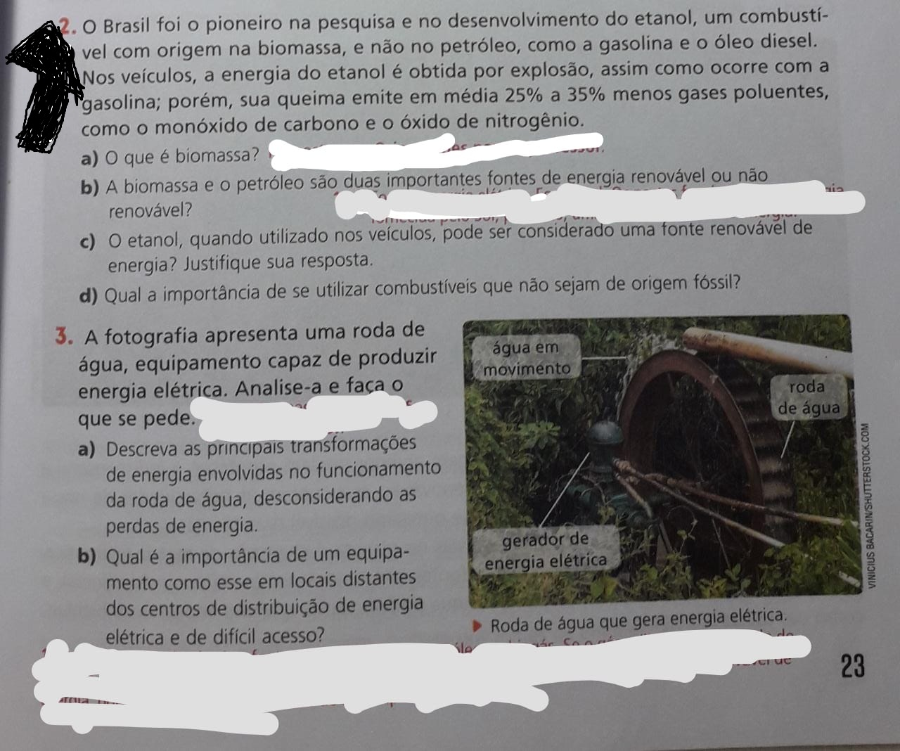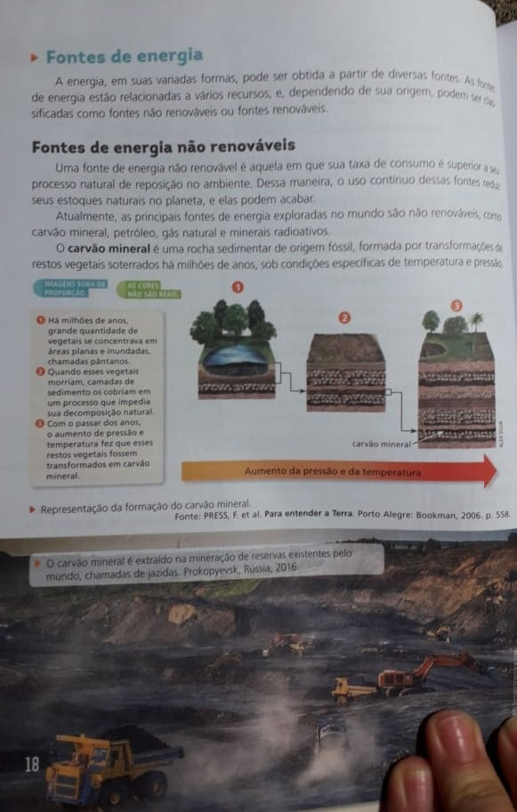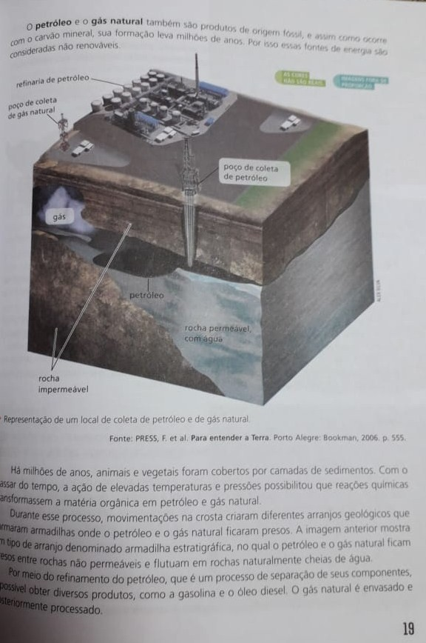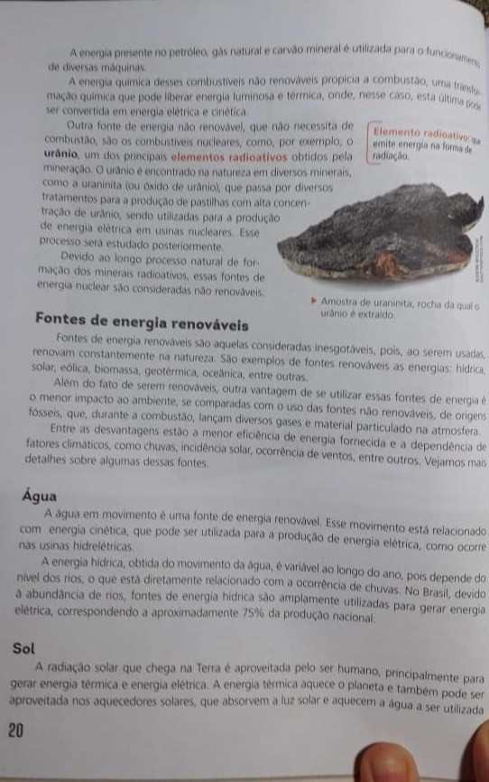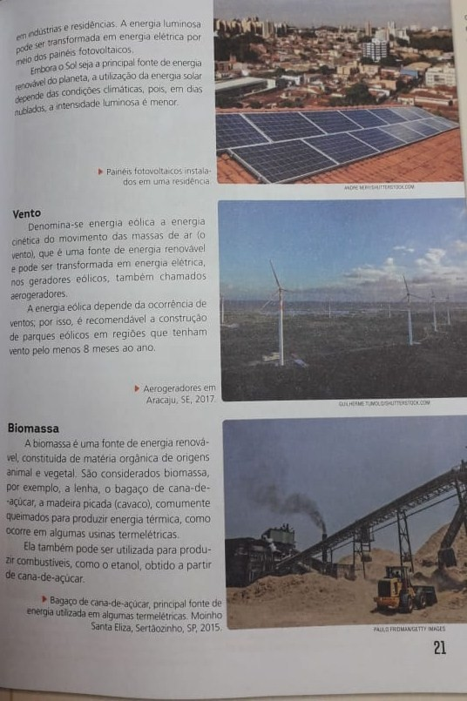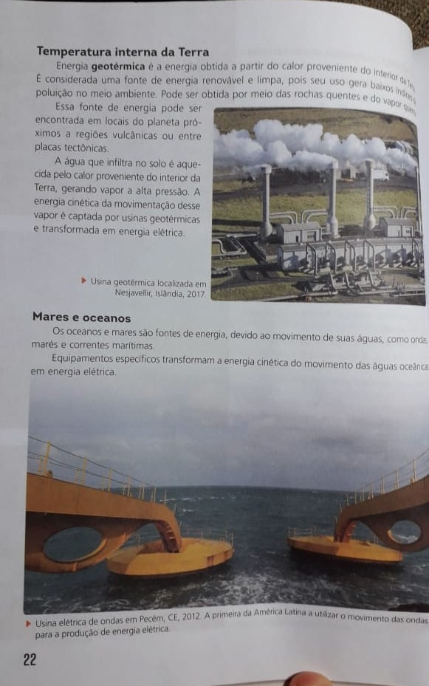

RECURSOS NECESSÁRIOS
Acessem o Site: https://www.eeprofciddeoliveiraleite.com.br/ ou o Classroom para obter as atividades
Utilizem o caderno do aluno ciências, livro didático para realizá-las, pesquisem na internet.

QUERO SABER MAIS
Aula no classroom: 8º A – segunda-feira das 13:00h às 13:45h
8º B – quarta-feira das 17:50h às 18:35h (Atenção , houve alteração de horário)
8º C – segunda-feira das 16:20h às 17:05h (Atenção , houve alteração de horário)
8º D – terça-feira das 13:00h às 13:45h

